用户管理

创建

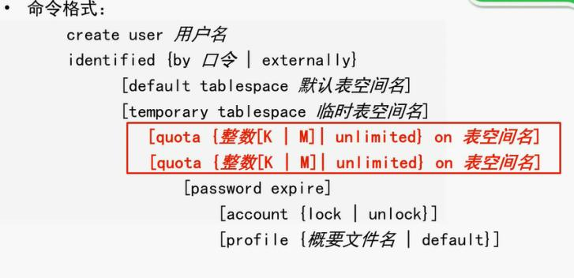

create user u1

identified by 123456//密码

default tablespace users

temporary tablespace temp

quota unlimited on users

u1

123456

ORACL

NORMAL

使用上述信息，无连接数据库权限

指定权限

alter user u1 password expire

u1口令修改为过期状态

再次登录需要指定新的密码

删除

drop user Yonghuming [cascade]

指定cascade将会删除该用户的所有对象

Table下的所有对象将被删除

若不指定将会先提醒

模式

用户权限

模式：一系列逻辑数据结构或对象的集合

模式与用户的关系**:**

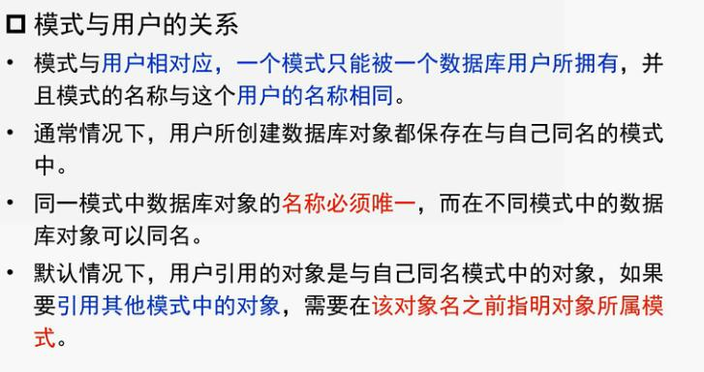

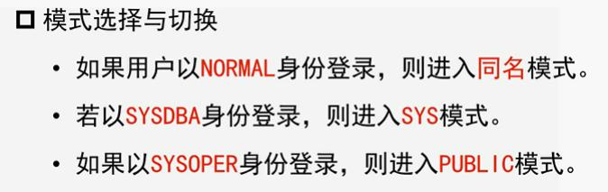

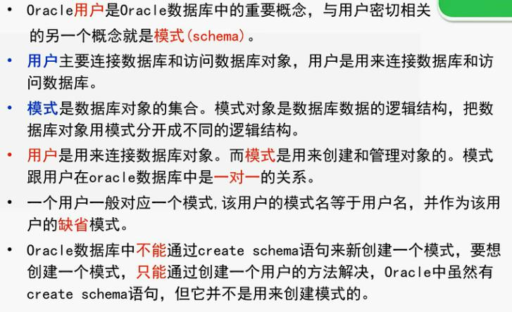

权限管理

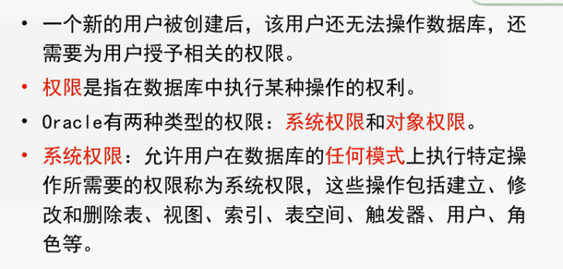

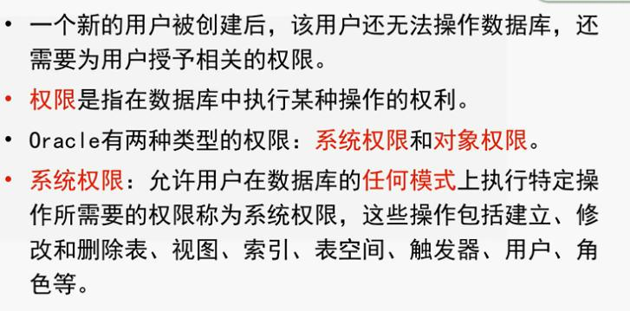

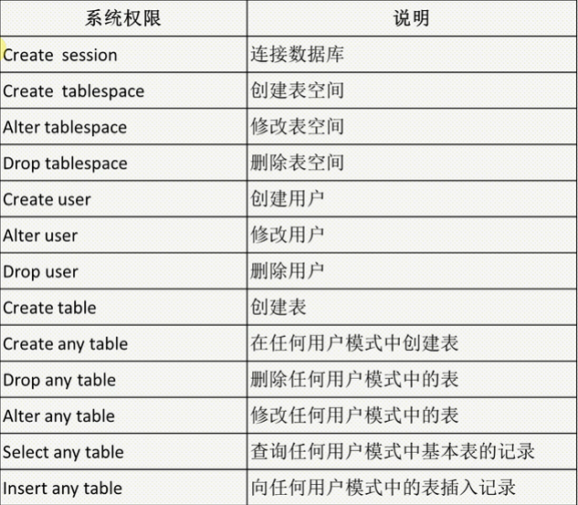

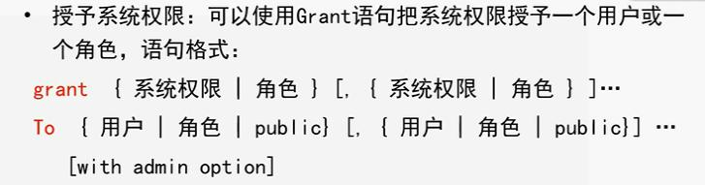

查询所有系统权限

select * from system_privilege_map

为用户u1授予在任何用户模式下创建表的权限和查询任何模式中基本表中数据的权限

1.首先授予u1用户连接数据库的权限

grant Creat session

to u1

2.完成之后可以点击u1单击右键选择编辑 ，之后查看系统权限 ，将会发现CREATE SESSION

3.之后便可使用用户u1进行登录

用户名： u1

密码：123456

ORACL

NORMAL

4.继续操作

grant Creat any table,

Select any table

to u1

5.当前情况下可以建表

create table ban.test//在ban用户下建表

(a number,

b date)

权限回收

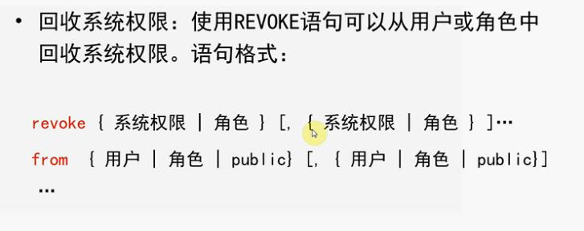

对象权限

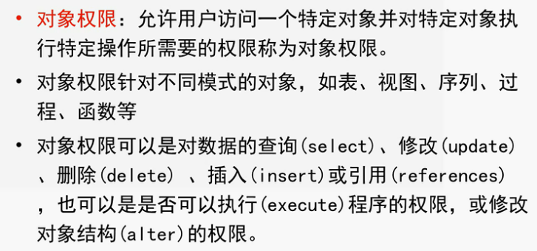

授予对象权限

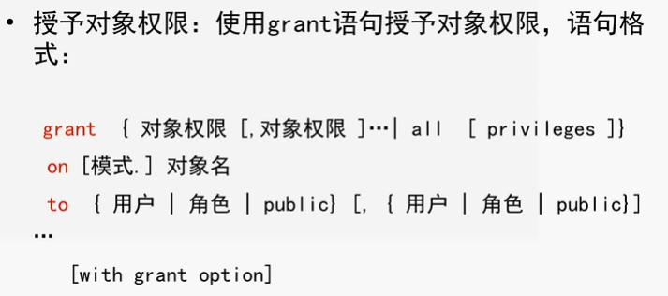

授予u1，u2对对象s的所有权限

grant all privileges

on s

to u1,u2

//把查询s表和修改学生学号的权限授予u3.并允许他再将次权限授予其他用户

grant update(sno)， select

on s

to u3

with grant option//并允许他再将次权限授予其他用户

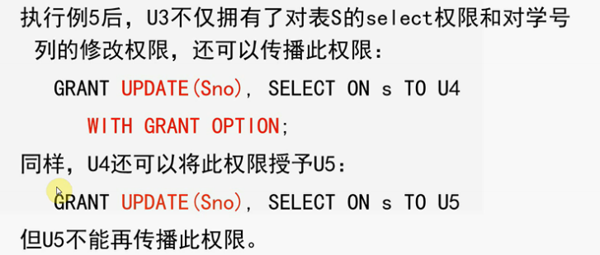

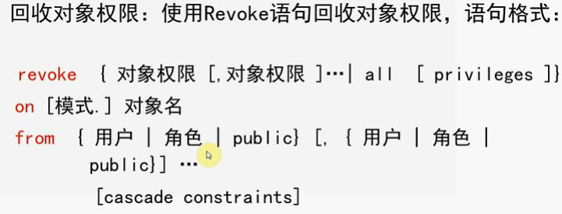

练习

1．用系统帐户sys登录数据库 ，分别创建数据库用户lisa和tom，初始帐户口令都为“888888” ，要求将密码设置为过期状 create user lisa

identified by 888888//密码

default tablespace users//默认表空间为users

temporary tablespace temp

quota unlimited on users//表空间中使用大小不受限制

password expire//密码设置为过期状态

create user tom

identified by 888888//密码

default tablespace users//默认表空间为users

temporary tablespace temp

quota unlimited on users//表空间中使用大小不受限制

password expire//密码设置为过期状态

2．为了使lisa和tom能够登录数据库 ，请为其授予相应的权限。

grant Creat session

to lisa

grant Creat session

to tom

3．授予用户lisa在自己模式下创建表的权限 ，在任何模式下删除表的权限 ，授予用户tom可以在任何模式下创建表的权限 grant create tablespace,

drop tablespace to lisa

grant create any tablespace,

select any tablespace,

create any view

to tom

4．分别用lisa和tom登录 ，写出相应的SQL语句验证为其授予的权限。 (如果建立的表中有主键约束 ，需要预先授予lis

create table tomTable1

(

a date,

b varchar(20)

)

create table lisaTable1

(

a date,

b varchar(20)

)

(lisa在自己模式下创建表的权限 ，在任何模式下删除表的权限)

create table lisaTable2

(

a date,

b varchar(20)

)

insert into lisaTable2 (a,b) values (1,"bb");

drop lisaTable1;

drop tom.tomTable1;

(tom可以在任何模式下创建表的权限 ，查询任何模式下表中数据的权限和在任何模式下创建视图的权限) create table tomTable2

(

a date,

b varchar(20)

)

create table lisa.tomTable3

(

a date,

b varchar(20)

)

select * from lisa.lisaTable2;

5．用系统帐户sys登录数据库 ，创建用户user1_admin，将角色权限DBA授予用户user1_admin，并将S、 P、 J、SPJ四张

6．用user_admin登录 ，完成以下授权。 (要求授完权后 ，在lisa和tom用户下执行相应的SQL语句验证授权是否成功 ，相

( 1) 把对表s的insert权力授予用户lisa，并允许他再将此权限授予其他用户。

( 2) 用户tom对s，p，j三个表有select和insert权力

( 3) 用户lisa对spj表有delete权力 ，对qty字段具有update权力。

(4) 收回lisa对s表的插入权限。

7．把对用户tom授予的所有权限收回 ，只保留登录权限。 (系统权限和对象权限应该分别写语句收回)

8．用系统帐户sys登录数据库 ，创建用户user2_admin，将角色权限DBA授予此用户 ，在user2_admin的模式下导入Sud

9．使用user2_admin登录 ，创建角色school_manager，将user2_admin模式下五张表的插入、删除、修改和查询数据的

10．对于通过school_manager角色授出的权限 ，在tom用户下执行相应的SQL语句对权限进行验证。